**ФЕДЕРАЛЬНОЕ ГОСУДАРСТВЕННОЕ АВТОНОМНОЕ ОБРАЗОВАТЕЛЬНОЕ УЧРЕЖДЕНИЕ ВЫСШЕГО ОБРАЗОВАНИЯ**

**«НАЦИОНАЛЬНЫЙ ИССЛЕДОВАТЕЛЬСКИЙ УНИВЕРСИТЕТ ИТМО»**

**Факультет безопасности информационных технологий**

**Дисциплина:**

«**Инженерно-технические средства защиты информации**»

**ОТЧЕТ ПО ЛАБОРАТОРНОЙ РАБОТЕ №3**

**Выполнили:**

студенты группы N34521

Жестков Владислав Андреевич 

Аверин Никита Олегович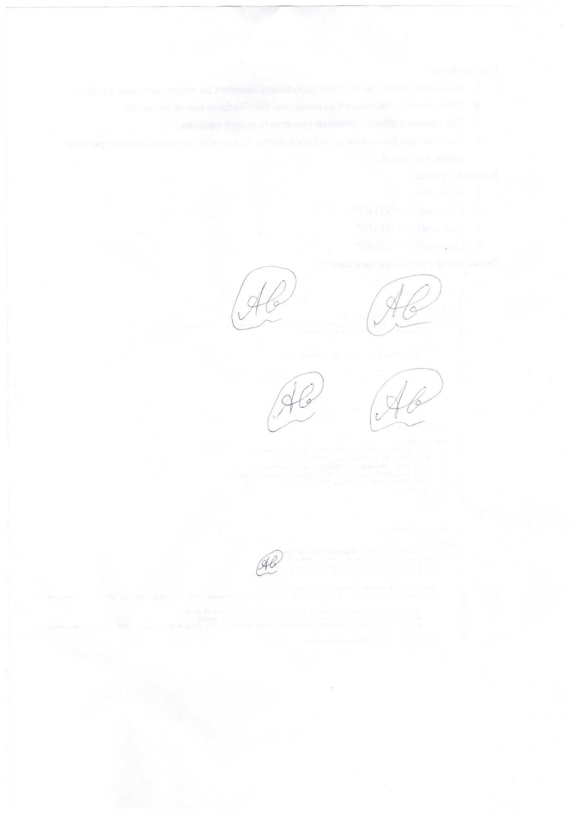

**Проверил:**

к.т.н., доцент Попов Илья Юрьевич

*_______________________*

(отметка о выполнении)

*_______________________*

(подпись)

Санкт-Петербург

2023г.

# Цель работы

С помощью измерителя спектра вторичных полей NR-μ определить содержимое 5 коробок.

# Ход работы

Измеритель спектра вторичных полей (Рисунок 1) «NR-μ» предназначен для поиска скрыто установленных электронных устройств, содержащих полупроводниковые компоненты: радиомикрофонов, микрофонных усилителей, проводных микрофонов, устройств инфракрасного и ультразвукового диапазонов, средств звуко- и видеозаписи и т.п., вне зависимости от их функционального состояния, т.е. находящихся как во включенном, так и в выключенном состоянии.

Рисунок 1 - Измеритель спектра вторичных полей «NR-μ»

Нелинейный локатор «NR-μ» представляет собой портативный прибор, состоящий из антенной системы, передатчика и двух приемников, настроенных на удвоенную и утроенную частоты сигнала передатчика.

Антенная система состоит из двух соосно расположенных передающей и приемной антенн направленного излучения. Максимумы диаграмм направленности антенн направлены по геометрической оси в сторону, противоположную узлу ее крепления.

Управление режимами работы осуществляется с помощью пульта управления.

Моногармонический зондирующий сигнал передатчика преобразуется на нелинейных (полупроводниковых) элементах искомого радиоэлектронного устройства в полигармонический и переизлучается.

Из принятого переизлученного сигнала приемниками выделяются вторая и третья гармоники частоты зондирующего сигнала, а их уровни отображаются светодиодным индикатором и индицируются в виде тонального сигнала в головных телефонах, уровень громкости которого пропорционален уровню принятого сигнала.

Если сигнал был слишком сильный, то мы его регулировали, чтобы значения не зашкаливали и можно было определить содержимое коробки. Для этого мы уменьшали частоту зондирующего сигнала, нажимая на кнопки 0 dB / –5 dB / –10 dB , а также кнопки ATTENUATION, dB (–10, –20, –30 и –40) включения ослабления уровней входных сигналов приемников.

При наведении на электронный прибор, вторая гармоника, отображаемая красной шкалой, превышает третью, отображаемую зеленой, в противном случае прибор обнаружит металлические предметы, например, скрепку, которую мы и нашли.

# Вывод

В итоге мы обнаружили в 2 коробках, где превалировала 2 гармоника микросхемы. В еще 2 коробках, где было больше 3 гармоники скрепки. В последней коробке, где отсутствовала 3 гармоника и было немного сигнала от 2 гармоники, мы обнаружили экранированный кабель, который и глушил сигнал.